Руководство префектуры Центрального округа встретится с жителями Таганского района
15.03.2017
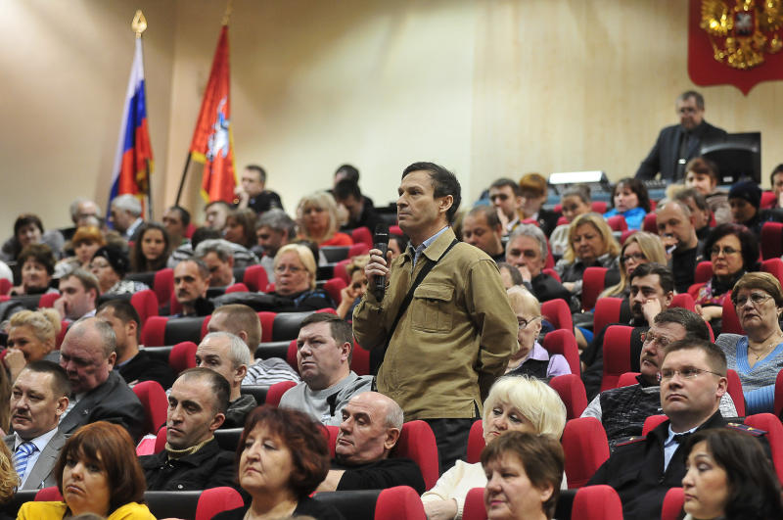
Руководство префектуры Центрального административного округа 22 марта текущего года проведет встречу с жителями Таганского района Москвы.
В рамках встречи участники обсудят заявленную тему «О социально-экономическом развитии Таганского района». Как сообщает пресс-служба префектуры ЦАО, жители столицы смогут узнать актуальную информацию о социально-экономическом состоянии Таганского района и принять участие в обсуждении планов по его развитию на ближайшее будущее.
Встреча состоится в стенах школы №498, которая расположена по адресу: Марксистская улица, дом 9, корпус 2. Начало в 19:00.

Адрес страницы: http://cao.mos.ru/presscenter/news/detail/5239183.html
Префектура Центрального административного округа города Москвы

